気柱の共鳴
4月23日実施 A班 岡 茉由理 國貞 圭佑 久米 望 二宮 拓紀
- 目的
クントの実験を通して、反射波の重ね合わせによって媒質内に定在波が現れることや、縦波の性質について理解させる。

- 原理
音波は、音源の振動による媒質の密度変化(疎密)が疎密波(縦波)となって伝わる波である
また、振幅と波長が等しい同じ形の波が互いに逆向きに進んで重なり合うと、右にも左にも進まない定常波(定在波)ができる。定常波には、媒質の振動が最も大きい腹と、全く振動しない節がある。隣り合う節と節の距離は半波長である。定常波の実験では固定端は節に、自由端は腹になる。

- 実験

実験1：手持ちクント管

    - 使用器具 1人分 40円 1クラス(40人)分 1,600円
直径2 cm程度の柔らかいビニールチューブ30 cm程度, 直径1 mm程度以下の軽い発
泡スチロール球 適量, ガーゼ, 輪ゴム 2本, ビニールテープ

    - 実験手順
- ビニールチューブの一端を、ガーゼを当ててふさぐ。
- 適量の発泡スチロール球をチューブに入れる。
- 他端にガーゼを当て輪ゴムでガーゼが外れないようにする。

    - 実験方法
- ガーゼでふさいだ端を口に近づけ、いろいろな高さ、大きさの声でクント管を振動させる。
- ビニールチューブを曲げ、定常波の観察をする。

    - 実験結果
はじめのうちは戸惑う生徒の姿が見られた。演示すると生徒は様々な声の大きさや高さで実験をした。定常波が観察できた生徒もいたが、最後まで観察できなかった生徒もいた。

  - 実験2：演示用クント管
      - 使用器具 70,000円
気柱共鳴実験装置 1台 直径1 mm程度以下の軽い発泡スチロール球 ガーゼ
輪ゴム アンプ 発振器 定規

      - 実験手順
  - 気柱共鳴実験装置の中に、適量の発泡スチロール球を入れる。
  - 振動数をだんだん大きくしていき、定常波が現れる様子を観察する。

      - 実験方法
  - 気柱共鳴管を最大の長さ(450 mm)にした。
  - 入力波の振動数を徐々に大きくしていき、定常波が生じる周波数を調べる。
  - 得られた周波数と波長のデータから、音速を測定する。

      - 実験結果
結果は表1の通りである。予備実験のデータを参考に実験を行ったため、スムーズに演示することができた。また、振動数が大きくなるにつれて定常波が顕著に表れるため、生徒の反応がよくなった。生徒の立ち位置によっては、観察しにくい場合があった。

表１ 実験結果

周波数〔Hz〕 | 波長〔m〕 | 音速〔m/s〕
190 | 1.8 | 342
550 | 0.6 | 341
950 | 0.4 | 332.5
1250 | 0.3 | 325

- 板書と授業風景
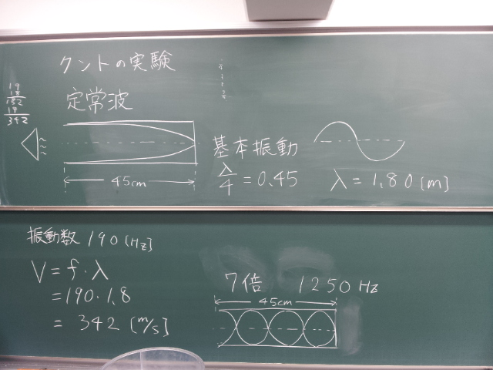
図1 板書
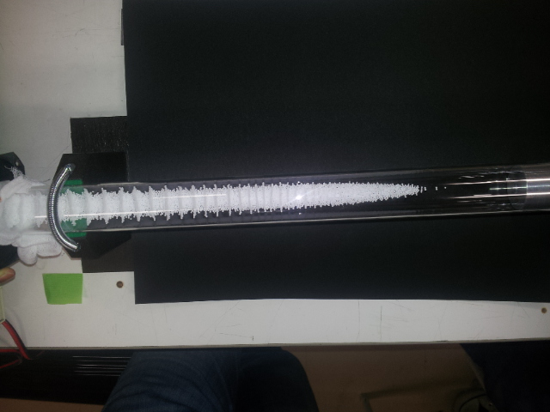
図2 実験結果
- 評価
5.1よかった点
・予備実験が充分できていた ・本時の目的が明確に示されていた ・板書が丁寧だった
・授業の流れが分かりやすかった ・導入の実験がすばやく、興味を引き出した

5.2 改善点
・手持ちクント管の成功例を先に演示するべきだった ・TAとの連携不足
・説明不足(既習内容の確認が不十分) ・板書の時間が長い ・発問が少ない
・演習の解答の準備が不足 ・クント管と波の関係についての説明が不足していた

5.3 項目別評価
表2 項目別評価結果

- 考察

6.1実験について
手持ちクント管については、実験器を手にしても何をしたらよいのかわからない様子の生徒がいた。より詳しく成功例を演示する必要があった。また、高い声や大きな声が出せない生徒への対応を考える必要がある。例えば音さを用いたり、リコーダー等の楽器を用いたりすることが考えられる。
演示用クント管については、予備実験で基本振動から7倍振動までの固有振動が生じる振動数のデータが得られていたため、スムーズに進行することができた。定常波の可視化によって生徒の興味関心を引き出す実験ができた。
しかし開口端補正について触れなかったため、正確な波長が求めることができず、正しい音速の測定ができなかった。

6.2板書について
定常波の図については、開口端補正や実線と破線の使い分けに注意が必要であった。また、板書計画が不十分だったため、板書の流れが分かりにくくなったり、生徒が見にくいところに板書してしまったりした。

6.3評価について
表2 項目別評価結果から、
「②発問は、児童・生徒役が何を答えればよいかがわかるようにされていたか？」3.1
「⑨児童・生徒役がわかったかどうかを確認しながら、授業を進めていたか？」 3.2
の2項目について評価が低いことが分かる。
この2項目については、発問回数が少なかったことが原因で評価が低くなったと考える。発問としては、演示実験において振動数を変化させた時の定常波の様子についての発問や、計算問題の結果についての発問が考えられる。

